**Понедельник**

**Коммуникативная деятельность**

**(Подготовка к обучению грамоте)**

**Информация для Родителей.**

**Уважаемые родители звук Ё как и звук Е гласный и дает два звука й-о артикуляционную гимнастику для гласных повторяем с прошлого занятия**

Тема: Повторение буква Е и знакомство с буквой Ё

**Цель:** Познакомить с буквой Ё.

Задачи:

Коррекционно-образовательные:

1. Учить правильному произношению звука [Ё];
2. Продолжать учить давать характеристику звуку
3. Продолжать учить определять позицию звука [Ё] в словах на слух с опорой на визуальный ряд (в начале, в конце, в середине)
4. познакомить с буквой Ё
5. Учить написанию буквы.
6. обучать чтению слогов с буквой

 Коррекционно-развивающие:

1. развивать артикуляционную моторику детей;
2. развивать фонематический слух;
3. формировать навык письма букв Ё, ё.
4. развивать зрительное восприятие.
5. развивать связную речь

Коррекционно-воспитательная:

1. воспитывать желание учится новому и усидчивости.

**Оборудование:** Предметные картинки, карандаши.



**Ход занятия**

Здравствуйте ребята и родители!

Сегодня мы повторим гласные звуки и выученные буквы и конечно познакомимся с новым звуком и буквой.

Выполняйте мои задания вы узнаете, какую букву приготовил для вас.

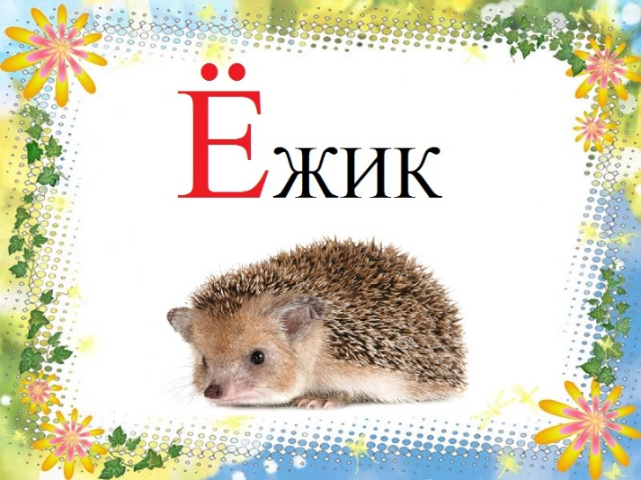Задание на логику:

Лесом катится клубок,

У него колючий бок,

Он охотится ночами

За жуками и мышами. (Ёж.)

 Сегодня ёжик нас познакомит с буквой Ё. Эта буква гласная, обозначаем её красным значком.

**Интересные Факты о Ежах**

У ежа насчитывается 36 зубов, которые, как и у людей, могут выпасть к старости. У ежей примерно 2000 иголок. За год у ежа сменяется только одна из трех иголок.

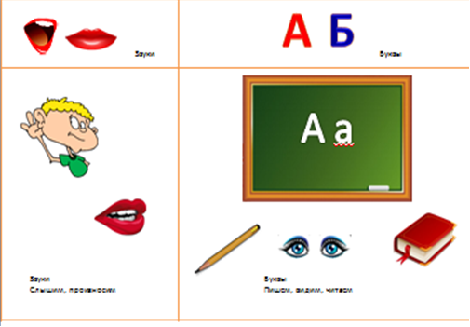Задание: С помощью схемы расскажи маме или папе чем отличается буква от звука

**2.Знакомство с буквой Ё.**

   Ребята, на что похожа буква Ё. Давайте сравним буквы Ш, Е, Ё

Посмотри на букву Ш

Буква очень хороша,

Потому что из нее

Можно сделать Е и Ё.

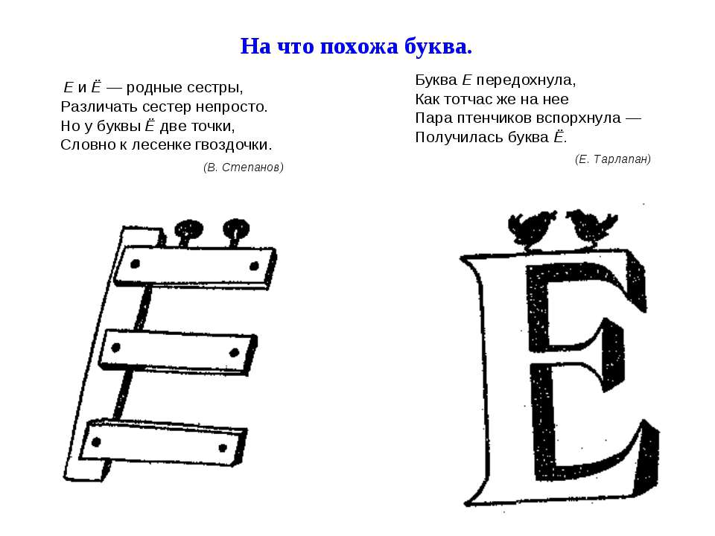   А теперь сравним буквы Е и Ё.



Откуда у буквы Ё взялись сверху две точки.

   Однажды буква Е пошла в лес – решила навестить своих друзей: енота Егора и ежиху Евдокию, которые жили под старой елью. Вдруг подул сильный ветер. Деревья закачались. Букве Е стало страшно, но до ели она все-таки добежала, еле-еле успела. Ель тоже качалась от ветра. Не удержались на ней две шишки, оторвались и упали прямо на букву Е. И у буквы Е выросли две шишки от удара. И превратилась она в другую букву и закричала: «О-ё-ё-ё-й!»

Произнеси долго звук Ё и ты услышишь, что звук не простой , а двойной вначале й------------О! в конце звук четко слышно О

**3.Физкультминутка. родители не забывайте о перерыве**

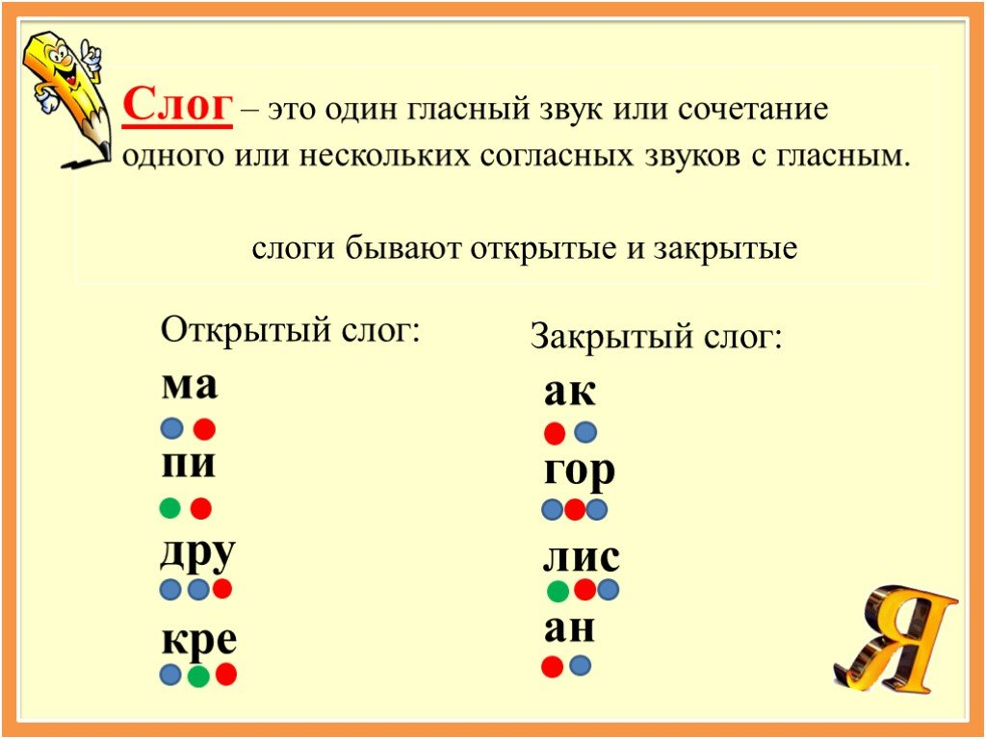**4. Прочитай слоги**

Ём, Ёл, Ёр, Ёв, Ён, Ёп, Ёк, Ёс, Ёт, Ёд;

мЁ, лЁ, рЁ, вЁ, нЁ, пЁ, кЁ, сЁ, тЁ, дЁ.

1. **Игра «Наоборот».** Мама произносит слоги в слух, ребенок определяет в каком слоге звук произносится мягко, обратите внимание на то, что рот округляется при мягком звучании чуть меньше.

В слоге – слиянии буква Ё указывает на мягкость согласного и обозначает гласный звук О.

Мо – мё                      Ко - кё

Ло – лё                        Со - сё

Ро – рё                         По - пё

Во – вё                         То - тё

Но – нё                        Бо - бё

По –пё                         До – дё

1. Игра на внимание и слух

Прочитайте ребенку слова четко выделяя голосом звук Ё, попросите определить место звука в слове

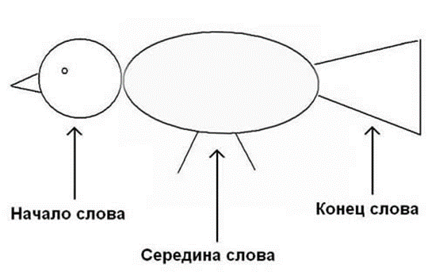

Буква Ё встречается в разных частях слова:

а) в начале слова: Ёлка, Ёж, Ёрш;

б) в середине слова: объём, подъём, приём;

в) в конце слова: ружьё, копьё, вороньё.

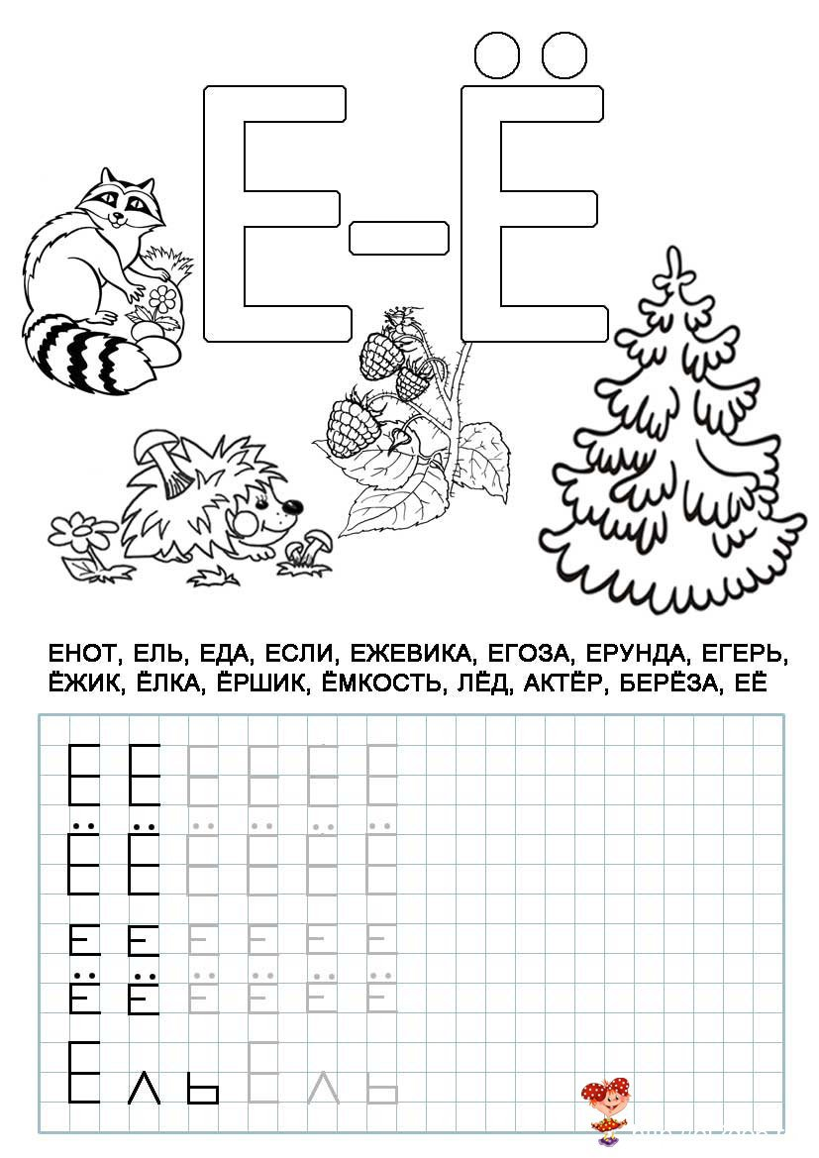

Письменное задание

Работаем только карандашами

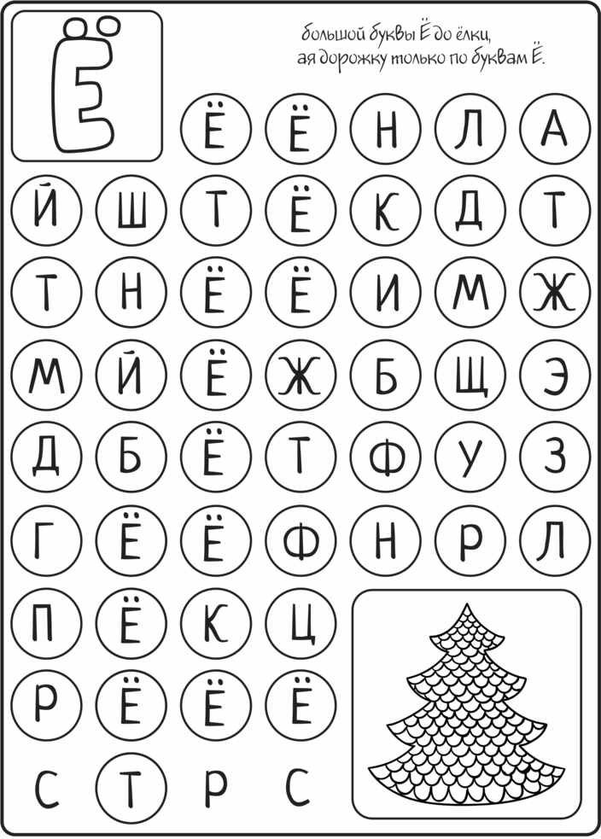

**Познавательно-исследовательская деят-ть**

**(Формирование Целостной картины мира и аппликация )**

Тема: 9 мая - День Великой Победы!

Интеграция образовательных областей: познавательное развитие, речевое развитие, социально-коммуникативное развитие, художественно-эстетическое развитие (аппликация, музыка).

Виды детской деятельности: познавательно-исследовательская, коммуникативная, продуктивная.

Предварительная работа: рассматривание и обсуждение иллюстраций о ВОВ, чтение стихотворений о войне, разучивание стихотворений о Дне Победы и ветеранах, заучивание и обсуждение пословиц о Родине и солдатах, совместная работа с родителями (составление рассказов о прадедах), беседа о Дне Победы, о памятниках нашего города.

Цель: Расширение представлений детей о событиях ВОВ через обращение к героическому прошлому нашей страны.

Задачи:

Образовательные:

Продолжать знакомить дошкольников с историческими фактами военных лет.

Познакомить с героями Великой Отечественной войны.

Закрепить знания детей о том, как живущие помнят об участниках ВОВ, вспомнить семейные традиции.

Активизировать и пополнить словарный запас новыми словами: подвиг, герой, ветеран, фронт, командир, Отечество, передовая, штаб, землянка и т.д.

Развивающие:

Развивать любознательность, расширять кругозор детей, стремление узнать больше нового, полезного, интересного об истории родного края.

Развивать память, внимание, способность сопереживать другим людям.

Воспитательные:

Воспитывать чувство патриотизма, любви к своей Родине, чувство гордости за свой народ, уважение к ветеранам ВОВ, желание сделать для них подарок.

Оборудование и материал:

Мультимедийная техника: ноутбук, запись с песнями «День Победы» муз. Д. Тухманова, «Священная война» муз. А. Александрова, сл. В. Лебедева-Кумача, «голос Левитана» (запись о начале войны); презентация, фотографии с парада, посвященного 9 Мая

**Оборудование:**

-трафарет голубя;

-картон цветной, цветная бумага - черная и оранжевая для изготовления георгиевской ленты, цветная бумага красного цвета для звезд;

-простой карандаш, ножницы, клей, линейка, клеёнка на стол;

-вырезанные цифры и буквы на каждого ребенка 9 МАЯ;

**-**ноутбук.

Ход НОД

Каждый год наш народ отмечает День Победы в Великой Отечественной Войне, которая шла целых четыре года и закончилась полной победой нашего народа. Что же это за праздник?   
  
Дети: Это праздник солдат, моряков, летчиков, офицеров, которые воевали с фашистами и победили их.   
  
Педагог: Это не только праздник солдат, но всего нашего народа, который не только на фронте, но и в тылу день за днем, месяц за месяцем, год за годом одерживал победу над врагом. Скоро мы будем отмечать светлый и скорбный праздник - День Победы.

Педагог: А кто скажет, что это была за война и когда она началась?  
Дети: Война была с фашистами, которые напали на нашу страну в июне 1941 года.  
Педагог: Скажите, а почему война - это плохо, страшно?  
Дети: Потому что гибнут люди, те, кто остается живым во время войны живут плохо, страдают, голодают, болеют.  
Весь народ встал на защиту Родины, когда летом 1941 года на нашу страну напали немецко-фашистские захватчики. Отцы и старшие братья ушли на фронт, женщины и дети встали к станкам, пришли на заводы, где до войны работали их мужья. Все, кто остался в тылу, помогали нашим воинам: изготавливали бомбы и снаряды, самолеты и танки, шили теплую одежду, вязали варежки для солдат. Люди разных национальностей, взрослые и даже дети воевали с врагами. Война была очень жестокой, она принесла много горя и слез, разруху и голод.   
  
  
«Война! Жестче нет слова!  
Война! Печальней нет слова!  
Война! Светлее нет слова!  
В тоске и славе этих лет!  
Земли немало кровью оросили  
И вечно будет помнить мир о том,   
Как шли сыны, и дочери России  
Сквозь гром войны  
К победе над врагом!»  
  
  
  
Педагог: Но люди выстояли и победили. Сейчас мы с вами отправимся в прошлое нашей страны.

Просмотр презентации «9 мая»

Педагог: Сегодня мы изготовим открытку ко дню Победы. На ней мы поместим изображение белого голубя-символ мира на Земле, красную звезду, георгиевскую ленту-символ мужества нашего народа. Работа будет выполнена в смешанной технике - голубя изготовим по трафарету, звезду -  в технике аппликации из салфеток, георгиевскую ленту– в технике аппликации из бумаги.

Педагог: У вас на столах лежит картон – основа нашей открытки. Также салфетки красного цвета, цветная бумага оранжевого, черного цвета, трафарет голубя, вырезанный заранее. Для работы с бумагой, что вам еще необходимо? Правильно – ножницы, клей. Их вы так же видите перед собой.

Из красных салфеток дети изготавливают звезду в технике аппликации из шариков. Для этого необходимо скатать шарики, затем оформляем контур звезды, затем заполняем оставшееся пространство внутри.

Из черной и оранжевой бумаги делаем георгиевскую ленту. Узкие две полоски оранжевого цвета наклеиваем на широкую полосу черного цвета с равномерными промежутками. С каждого края ленты вырезается треугольник. Получается бумажная георгиевская лента, которую приклеиваем к нашей открытке. Затем дети приклеивают на открытку белого цвета голубя (вырезанного заранее).

При работе педагог оказывает детям помощь, если необходимо. Напоминаем, что работать нужно аккуратно, чтобы не было видно следов клея.

Педагог: Посмотрите, ребята, какие замечательные открытки мы сделали с вами. Какому празднику они посвящены?

Дети: Дню Победы , 9Мая!

Готовую работу вы можете подарить ветеранам войны и труда на День Победы, своим родным и близким, пожелать мирного неба над головой и счастья!

Уважаемые родителе здесь вы можете посетить виртуальные музею посвященные ВОВ

[**http://www.победители21.рф/virtualnyj-metodicheskij-kabinet/pedagogam-i-roditelyam/virtualnye-ekskursii.html**](http://www.победители21.рф/virtualnyj-metodicheskij-kabinet/pedagogam-i-roditelyam/virtualnye-ekskursii.html)